Муниципальное дошкольное образовательное учреждение Оковецкий детский сад «Родничок»
Реализация Проекта «Что такое хорошо и что такое плохо»
Линия 6 - я «Детям о трудолюбии»
Работа строилась в соответствие с возрастной категорией детей – от 4,5 до 7 лет.
Цель: формировать у детей положительное отношение к труду, желание участвовать в трудовой деятельности, делать полезное окружающим, развивать творческие способности детей.
1. Вниманию детей представлена презентация «Все профессии нужны, все профессии важны»:

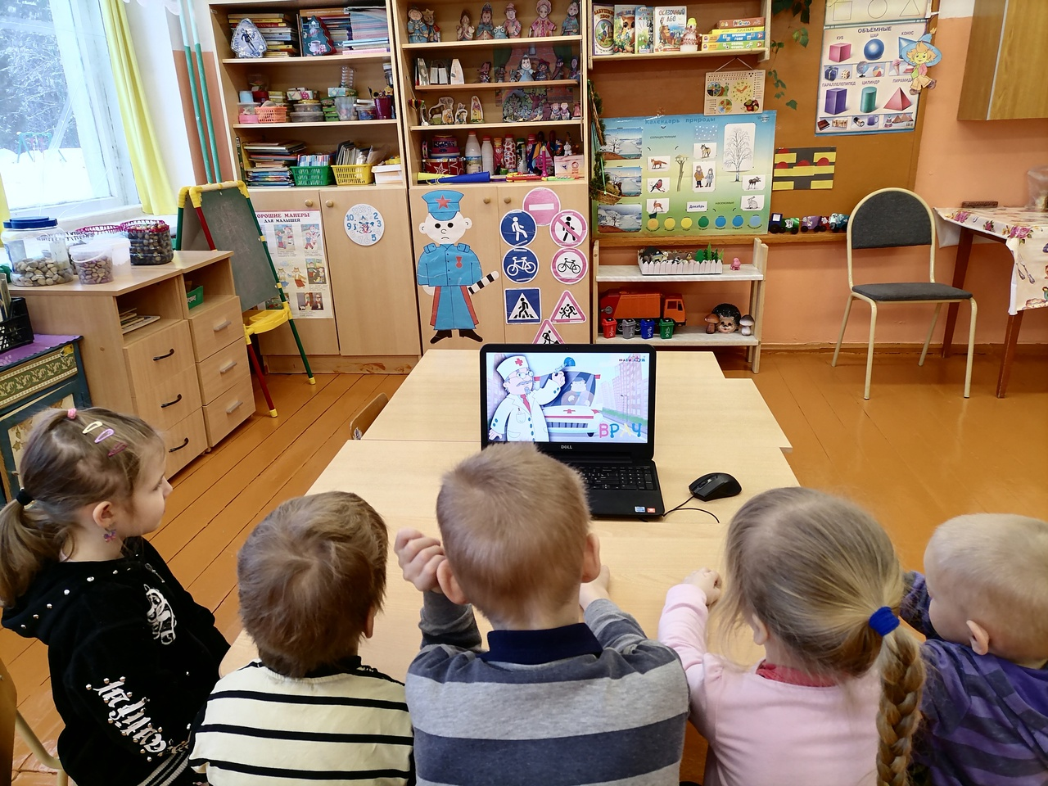

2. Проведена беседа «Труд и человек» с демонстрацией карточек с изображением рабочих инструментов и мини - викторину «Угадай профессию»:

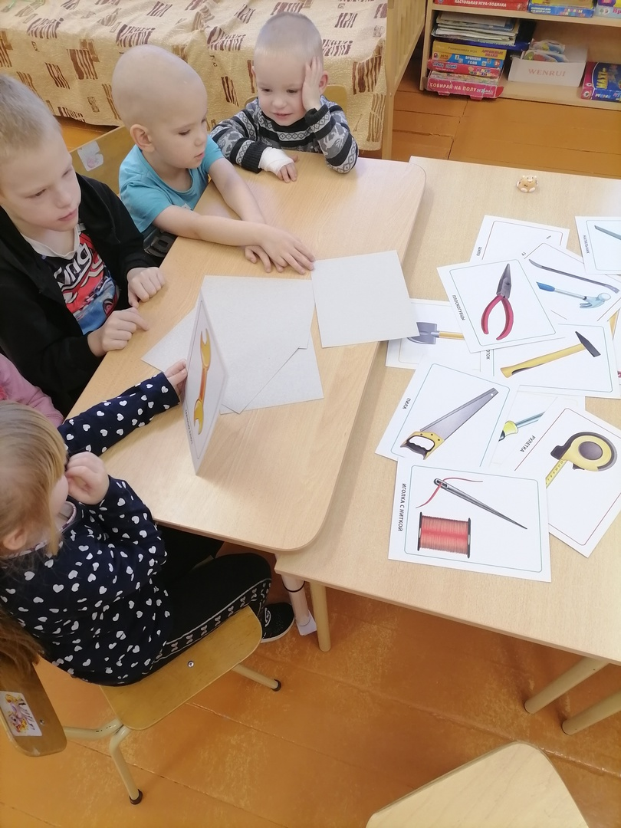
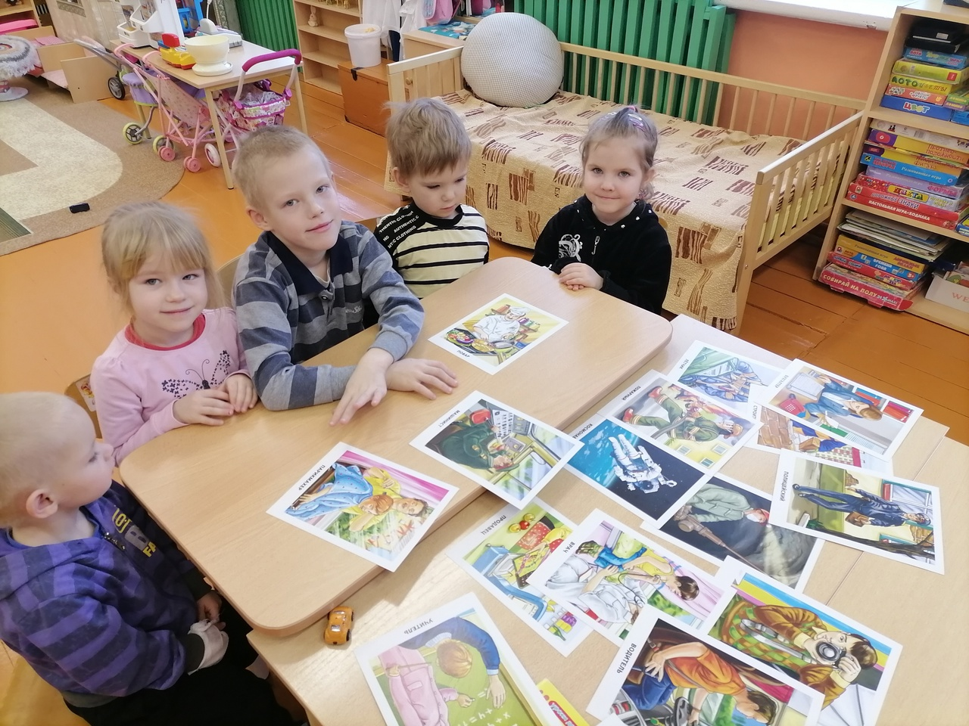

3. Читали стихотворения о профессиях. Читали и анализировали произведения: басня «Стрекоза и муравей» И.А. Крылова, сказка «Колосок», С. Маршак «Кот и лодыри», А. Барто «Митяй - лентяй», К. Ушинский «Как рубашка в поле выросла», сказка «Лисичка – сестричка и серый волк».
